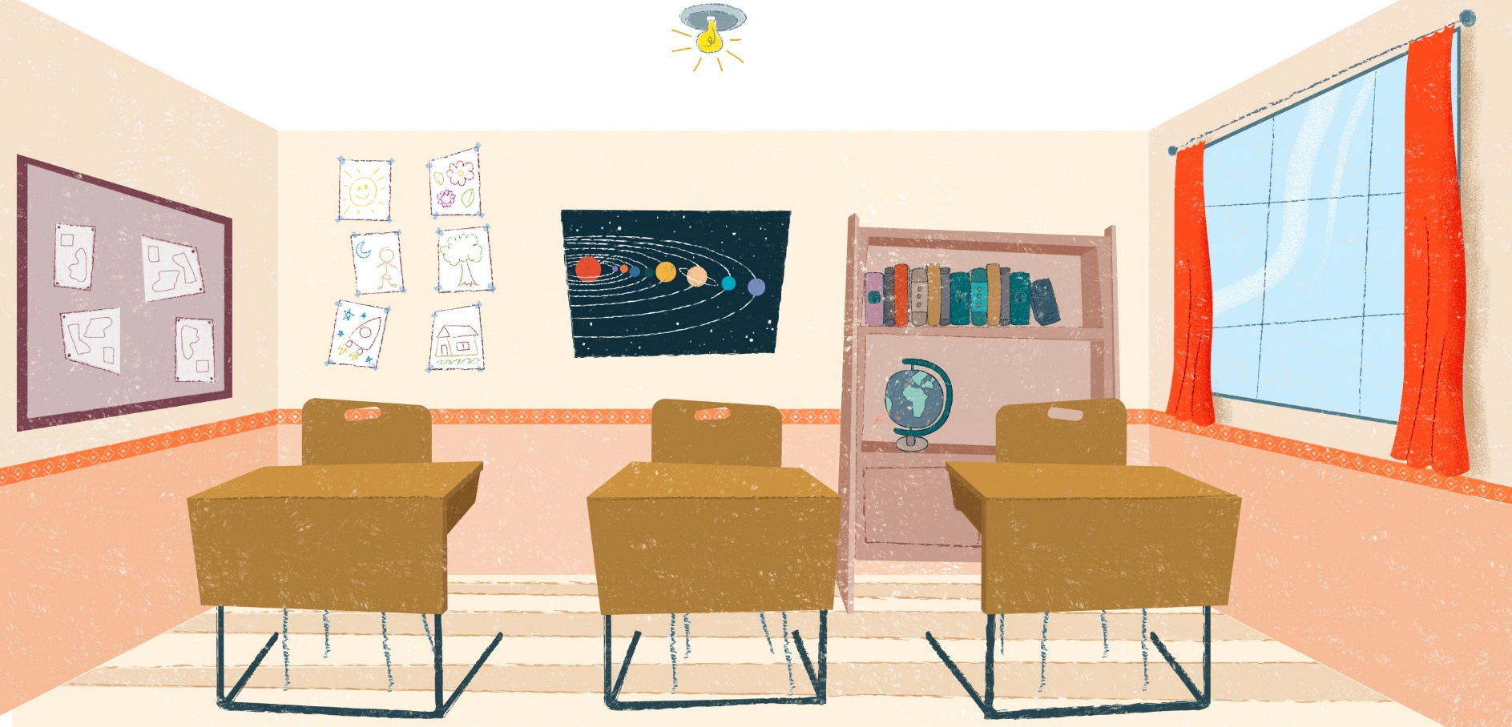

MANEIRAS DE PENSAR



MANUAL DE APOIO AO PROFESSOR

Unidade didática:

RECONHECIMENTO DAS EMOÇÕES, EMPATIA E RESPEITO

1. APRESENTAÇÃO 3

2. OBJETIVOS 3

3. CONTEÚDOS 3

4. COMPETÊNCIAS 3

5. REQUISITOS PRÉVIOS 4

6. SEQUÊNCIA DIDÁTICA 4

Atividades prévias: 4

Recurso 1: Jogando com meus amigos 5

Recurso 2: respeite todas as pessoas em todos os locais 5

Recurso 3: Nossos sentimentos e os sentimentos dos outros 6

Recurso 4: Avaliação 6

Recurso 5: Resumo 7

7. BIBLIOGRAFIA RECOMENDADA 7

## APRESENTAÇÃO

Essa unidade continua a conversa sobre os sentimentos e as emoções com Joaquim, Drica, Luena e Abel.

## OBJETIVOS

Ao final destas atividades, os alunos devem ser capazes de:

* Identificar e desenvolver competências, responsabilidades e atitudes que os ajudam no Propostas para o trabalho em sala de aula da autonomia pessoal.
* Expressar emoções.
* Reconhecer as emoções e os sentimentos dos outros.
* Respeitar todas as pessoas, sem discriminação.
* Reconhecer as diferenças entre as pessoas, identificar e avaliar suas características e habilidades.

## CONTEÚDOS

Conteúdos desenvolvidos nesta unidade:

* Jogar com os amigos;
* Respeitar todo;
* Nossos sentimentos e os sentimentos dos outros.

## COMPETÊNCIAS

**Competências DeSeCo**

* Categoria 2: interagir em grupos heterogêneos
  + Habilidade de relacionar-se bem com os outros
  + Habilidade de cooperar
  + Habilidade de manejar e resolver conflitos
* Categoria 3: atuar de maneira independente
  + Habilidade de atuar dentro de grande esquema
  + Habilidade de formar e conduzir planos de vida e projetos pessoais
  + Habilidade de afirmar direitos, interesses, limites e necessidades

**Competências do século XXI, ACTS21**

* + Maneiras de pensar
  + Criatividade e inovação
  + Pensamento crítico
  + Resolução de problemas
  + Aprender a aprender

## REQUISITOS PRÉVIOS

• Diferenciação entre o Eu e o Outro.

• Noções de diferentes sentimentos.

## SEQUÊNCIA DIDÁTICA

### 

### D:\cfx0211\AppData\Local\Temp\tablet.pngAtividades prévias:

Esta unidade de ensino segue o processo de autoconhecimento e identificação das emoções. Para auxiliar nas conversas introdutórias ao tema, você poderá fazer as perguntas:

* Você gosta de brincar com os colegas?
* Quais as brincadeiras de que você mais gosta?
* Como você faz quando alguém tem uma ideia diferente da sua?
* Para você, o que é respeito?
* Quando você se sente respeitado?

A preparação de um bom ambiente na sala de aula é muito importante para que a aprendizagem possa acontecer.

Professor, informe aos alunos o que eles vivenciarão nesta jornada de aprendizagens e promova a ativação dos conhecimentos prévios da turma acerca do tema. Você poderá começar com uma roda de conversa.

### D:\cfx0211\AppData\Local\Temp\tablet.pngRecurso 1: Jogando com meus amigos

Esta atividade pretende levar os alunos a construir conhecimentos acerca de si mesmos, suas identidades e histórias por meio das brincadeiras e conflitos dos personagens

### Propostas para o trabalho em sala de aula

Aproveite o jogo apresentado neste recurso e recupere o passo a passo de suas regras. Segue abaixo uma versão:

O jogo das Cinco Marias ou dos Saquinhos

1. “Cinco Marias” pode ser jogado com um ou vários jogadores.
2. Espalhe os saquinhos no chão, sem que fiquem muito longe nem perto demais uns dos outros.
3. A maneira mais comum de jogar é começar pegando um saquinho e jogá-lo para cima.
4. Antes que o saquinho caia no chão, pegue rapidamente outro saquinho com a mesma mão que atirou o primeiro.
5. E recupere o primeiro saquinho ainda no ar, antes dele cair, sempre com a mesma mão. Isso precisa ser feito rapidamente.
6. Se deixar o saquinho cair, você perde a vez para seu parceiro.
7. Jogue para cima os dois que estão em sua mão e tente pegar mais um antes que os outros caiam.
8. Vá aumentando o número de saquinhos a cada jogada até tentar pegar todos os cinco.

Depois disso, você pode pesquisar com as crianças se conhecem outras variantes ou outros nomes para o jogo. A mesma proposta pode ser feita com outros jogos, o importante é que você mostre aos alunos que as regras ajudam as pessoas a jogar, mas também em outras situações.

### D:\cfx0211\AppData\Local\Temp\tablet.pngRecurso 2: respeite todas as pessoas em todos os locais

Esse recurso procura promover a reflexão sobre as diferentes maneiras de respeitar o outro.

Professor, seria interessante se você realizasse a sugestão dada no início da atividade, de criação de regras para a turma, feita de maneira coletiva. Quem combinados são necessários para a convivência na sala de aula? E em outros espaços? O que se pode fazer ou não em cada um deles? Como tratar as pessoas da escola? E os materiais? Estes são alguns dos assuntos que podem ser abordados no quadro de regras. É fundamental que as regras façam sentido de fato para a turma, caso contrário, correm o risco de não serem cumpridas.

### D:\cfx0211\AppData\Local\Temp\tablet.pngRecurso 3: Nossos sentimentos e os sentimentos dos outros

Esta é uma extensão das atividades da unidade anterior, que tratava de reconhecimento das emoções e sentimentos. Nesta atividade, os alunos irão identificar os sentimentos e as emoções das pessoas.

### Propostas para o trabalho em sala de aula

Complementando esta atividade, você pode propor que os alunos procurem fotos de pessoas que expressem emoções diferentes em revistas e jornais (on-line ou impressos). Depois peça que compartilhem suas pesquisas. Depois, peça que classifiquem as expressões e analise as imagens, verificando o que elas têm em comum ou não porque as pessoas podem ser diferentes, mas as formas como manifestam suas emoções é semelhante.

Você pode também criar coletivamente um jogo da memória alinhando esses rostos que manifestam diferentes emoções e às palavras correspondentes, ajudando as crianças a reconhecerem e falarem sobre o tema.

### D:\cfx0211\AppData\Local\Temp\tablet.pngRecurso 4: Avaliação

Esta avaliação tem a função de rever o que foi trabalhado em sala de aula e propiciar ao aluno sistematizar o aprendizado visto separadamente.

Professor, ao avaliar, não se esqueça de registrar a participação dos estudantes, seus interesses, desafios e conquistas. As avaliações podem trazer excelentes orientações sobre estratégias de intervenção e direcionamento das atividades futuras.

Lembre-se de que Weclass qualifica cada uma das atividades com 33%.

### D:\cfx0211\AppData\Local\Temp\tablet.pngRecurso 5: Resumo

Nesta atividade os principais conceitos trabalhados serão sistematizados.

## BIBLIOGRAFIA RECOMENDADA

VINHA, T. P., & TOGNETTA, L. R. P. (2009). “Construindo a autonomia moral na escola: os conflitos interpessoais e a aprendizagem dos valores. Revista Diálogo Educacional. PUCPR. Disponível em <https://periodicos.pucpr.br/index.php/dialogoeducacional/article/view/3316>

“YVES DE LA TAILLE: ‘Nossos alunos precisam de princípios, e não só de regras’”. *Revista Nova Escola.* Disponível em: <https://novaescola.org.br/conteudo/550/yves-de-la-taille-nossos-alunos-precisam-de-principios-e-nao-so-de-regras>